附件2

交通路线

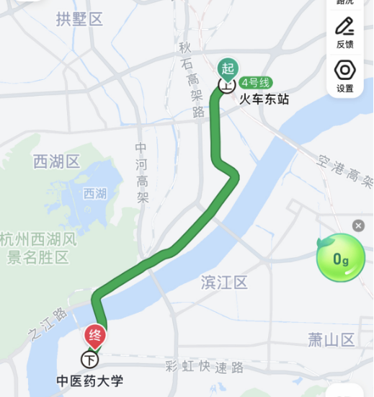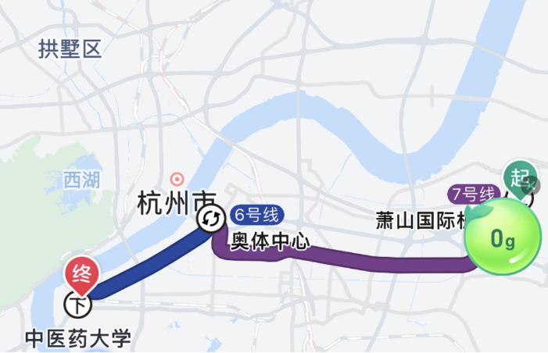**1.杭州东站--杭州龙禧福朋喜来登酒店**

（1）搭乘出租车：55元左右，时长40分钟左右，全程约20公里。

（2）搭乘地铁：站内地铁直接乘坐4号线(浦沿方向)或6号线(桂花西路方向)至浙江中医药大学A口下车，步行750米左右到达终点。

**2.杭州东站--浙江中医药大学**

搭乘地铁：站内地铁直接乘坐4号线(浦沿方向)或6号线(桂花西路方向)至浙江中医药大学A口或D口下车，步行150米左右至西门进入。

**3.杭州萧山国际机场--杭州龙禧福朋喜来登酒店**

（1）搭乘地铁：机场地铁站出发，乘坐7号线(吴山广场方向)至奥体中心地铁站，站内换乘地铁6号线(桂花西路方向)至浙江中医药大学A口下车，步行750米左右到达终点，时长约1小时40分钟。

（2）乘坐出租车：75元左右，时长45分钟左右，全程约30公里。